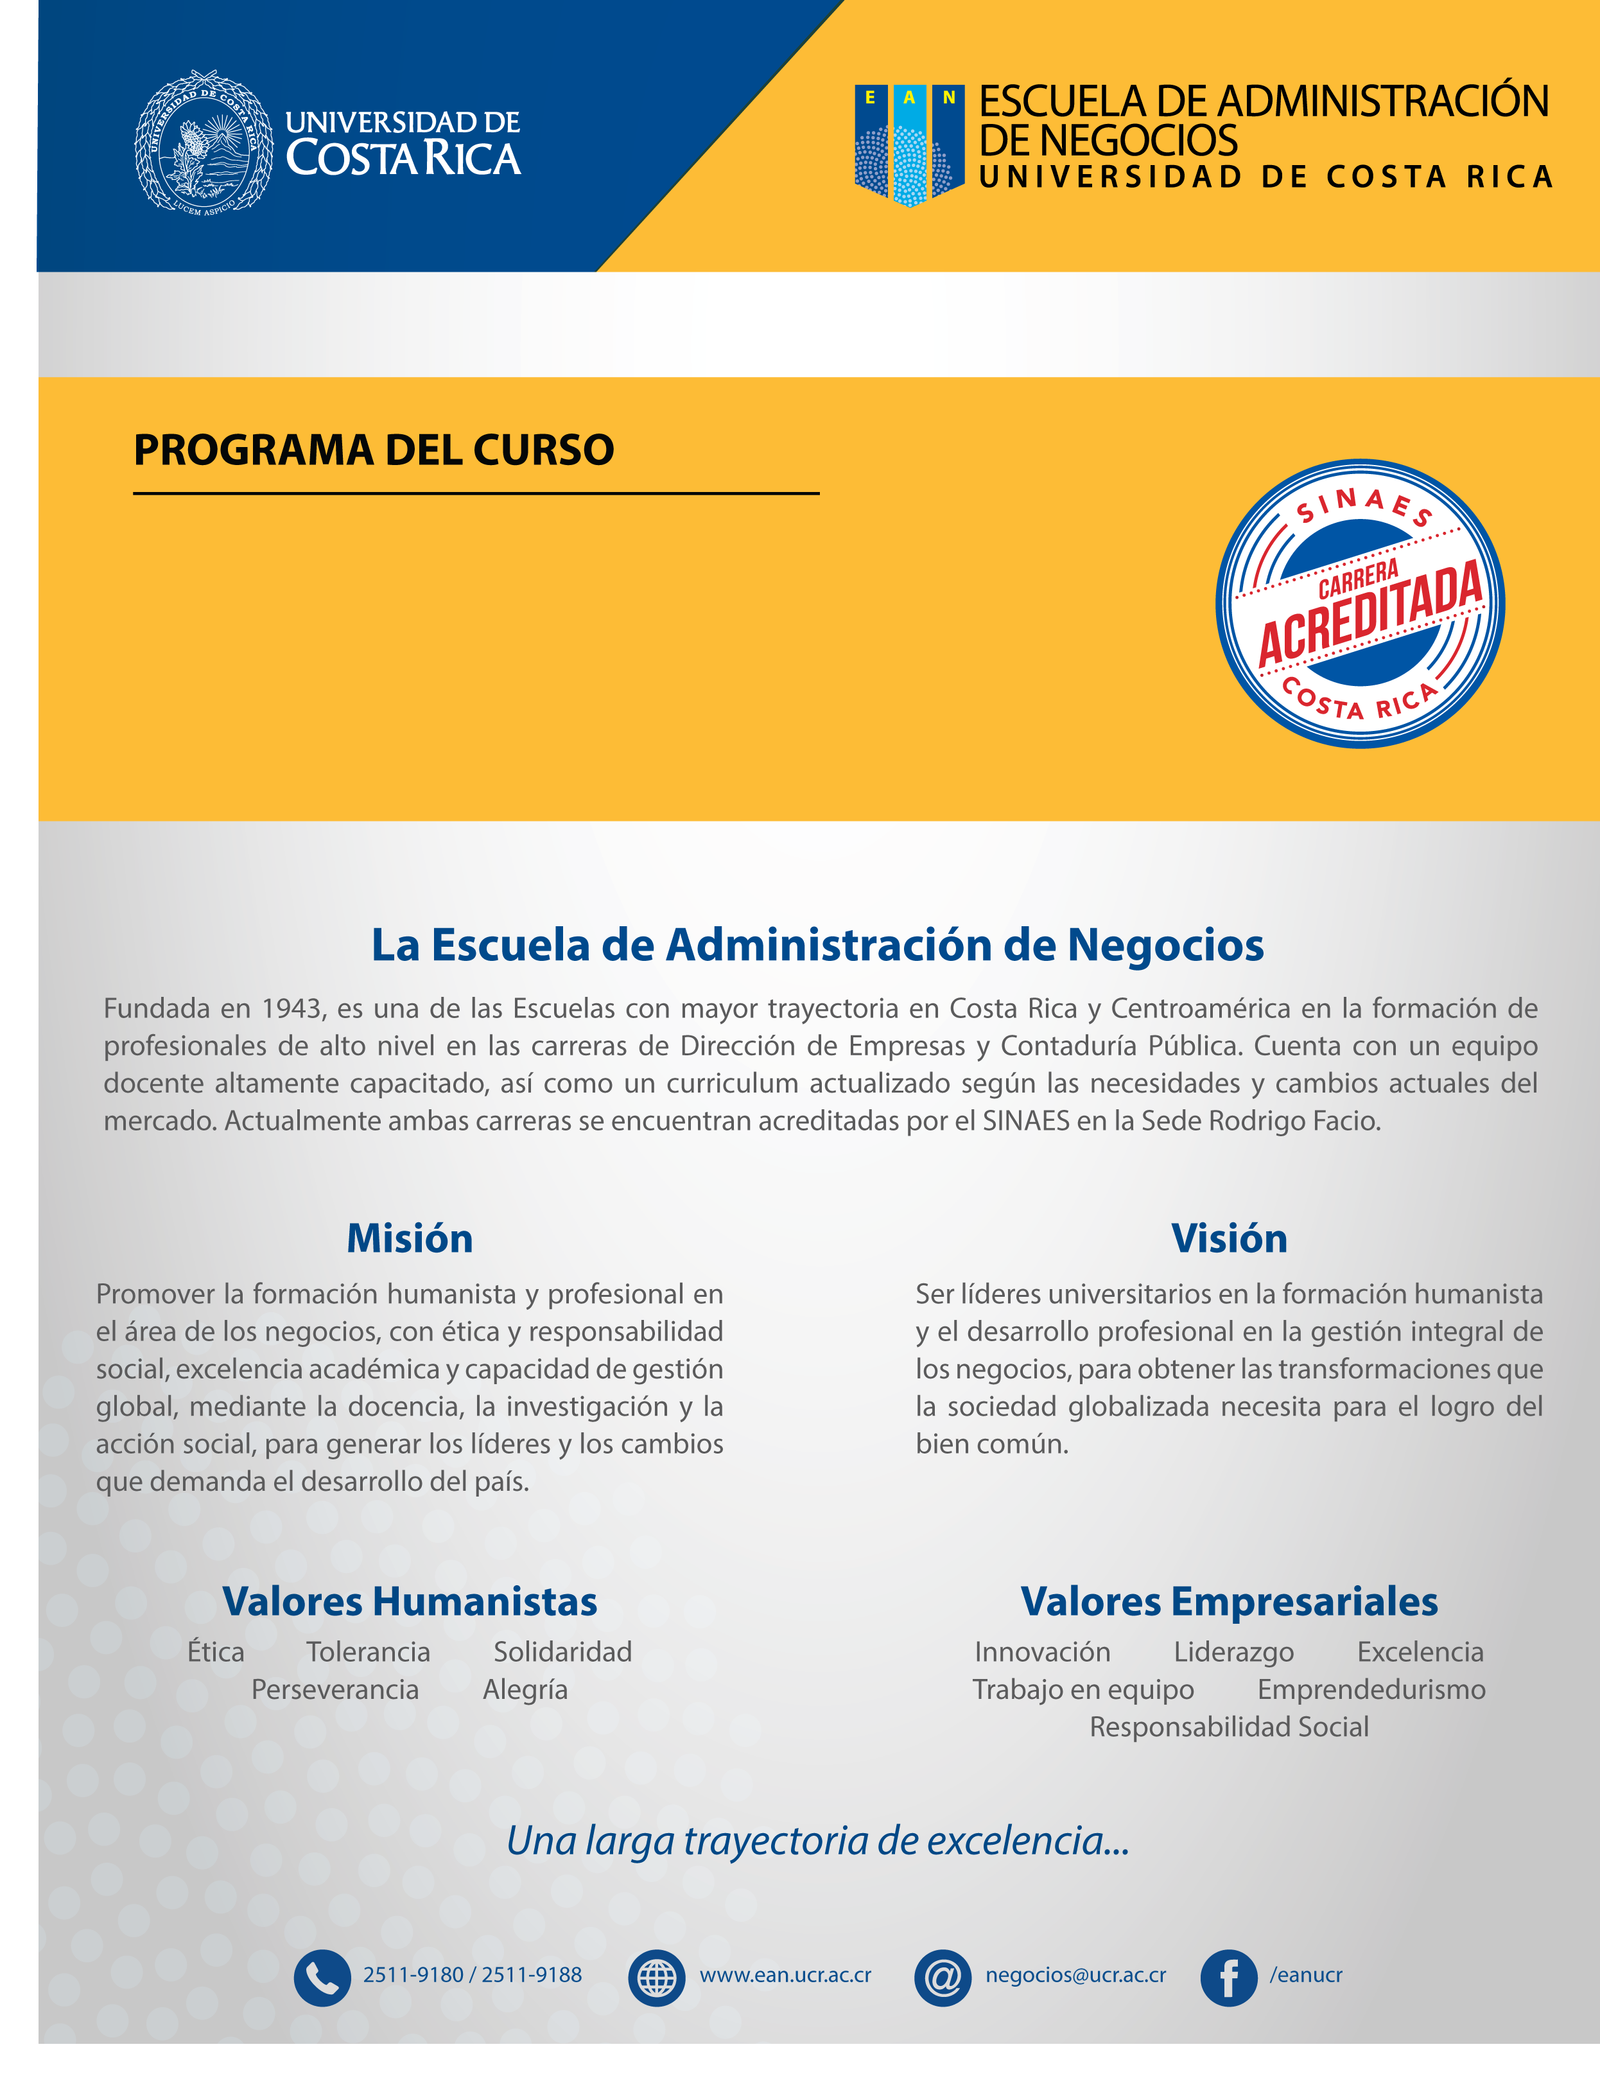
PC-0305
Contabilizaciones Especiales

PROGRAMA DEL CURSO
PC-0305
CÁTEDRA: CONTABILIZACIONES ESPECIALES
II CICLO 2017

DATOS DEL CURSO
Carrera: | Bachillerato y Licenciatura en Contaduría Pública
Curso del VI ciclo del Plan de Estudios
Requisitos: | PC-0304
Correquisitos | No tiene
Créditos | 03
Horas de teoría: | 03 horas | Horas de laboratorio: | - | Horas de práctica: | -

PROFESORES DEL CURSO
SEDE RODRIGO FACIO
GR | Docente | Horario | Aula | Horario de Atención*
01 | Lic. Ricardo Valverde Chinchilla | K: 07 a 9:50 | 126CE | K:10 a 12:00
02 | MBA. Jacqueline Perez Solís | K: 19 a 21:50 | 214FM | M:19 a 21:00
03 | Lic. Erick Matarrita Ugalde (Coordinador) | K: 19 a 21:50 | 213FM | K:17 a 19:00
SEDE ATLÁNTICO
01 | MBA. Patricia Cedeño Jiménez | J: 9 a 11:50 |  | V:08 a 10:00
SEDE CARIBE
01 | Licda. Helen V. Mora Cubillo | M: 17 a 19:50 |  | K: 16:30 a 18:30
RECINTO SANTA CRUZ
01 | Licda. Yalixa Peña Peña | V: 17 a 19:50 |  | M:18 a 20:00

*A solicitud del estudiante, el profesor podrá atender consultas según la hora, lugar y día acordado para cada caso particular, dentro del marco de la normativa de la Universidad de Costa Rica.

I. DESCRIPCIÓN DEL CURSO

Este curso pretende proporcionar al estudiante un conocimiento suficiente en lo referente a la contabilización de aspectos referentes al tratamiento de partidas especiales como cambios contables, operaciones discontinuadas, partidas extraordinarias, ajustes de periodos anteriores y errores contables; contratos de arrendamiento, propiedades de inversión, elaboración del Estado de Flujos de efectivo y conversión de estados financieros en moneda extranjera. Lo anterior bajo las Normas Internacionales de Información Financiera y los Principios de Contabilidad Norteamericanos.
Se busca que la persona profesional de Contaduría Pública sea además de una persona preparada en las áreas técnicas de este curso, alguien emprendedor, con sentido de la ética y la responsabilidad social, que se desempeñe y tome decisiones tomando en cuenta valores como la solidaridad, la tolerancia y la perseverancia, y destrezas tales como la comunicación asertiva y el trabajo en equipo.

La población estudiantil debe dirigir su actuar durante el curso acorde con dichos valores y competencias, y aplicarlos en el diseño de un proyecto de una idea de negocios.

II. OBJETIVO GENERAL

Capacitar el estudiante de acuerdo con las Normas Internacionales de Información Financiera y Principios de Contabilidad Norteamericanos en el registro de diferentes aspectos relacionados con partidas especiales, arrendamientos financieros y operativos, propiedades de inversión, elaboración del Estado de Flujos de efectivo y conversión de estados financieros en moneda extranjera, así como su presentación en los Estados Financieros según corresponda.
III. OBJETIVOS ESPECIFICOS

1-Integrar la ética y la responsabilidad social en el análisis del contenido programático del curso, y profundizar en el diálogo y la reflexión sobre los valores de solidaridad, tolerancia y perseverancia, así como sobre la importancia de desarrollar y aplicar las competencias de comunicación asertiva y trabajo en equipo.
2-Analizar, registrar y presentar adecuadamente dentro de las diferentes secciones que conforman el Estado del Resultado Integral, las partidas que se pueden originar, tanto de las operaciones recurrentes que son inherentes al giro del negocio, como por las originadas por transacciones indirectas al negocio y operaciones no recurrentes.
3-Identificar y aplicar los criterios generales de clasificación que se utilizan para diferenciar entre contratos de arrendamientos operacionales y capitalizables, y describir la forma en que se contabilizan y revelan.
4-Registrar y presentar adecuadamente según la normativa vigente las propiedades de inversión, aplicando los criterios generales para su clasificación.
5-Conocer las normas vigentes para la preparación de un Estado de Flujos de Efectivo como parte de un conjunto de estados financieros, su elaboración y presentación.
6-Conocer y aplicar las técnicas necesarias para convertir estados financieros en moneda extranjera, de moneda local a moneda funcional o de reporte para efectos de presentar estados consolidados o combinados.
7-Tomar conciencia de la importancia de realizar su quehacer académico y profesional dentro de un alto grado de ética, respeto y responsabilidad, para la sociedad en la cual estará inmerso.

IV. CONTENIDO PROGRAMÁTICO

TEMAI- UTILIDAD NETA DEL PERIODO, OPERACIONES DISCONTINUADAS, CORRECCIÓN DE ERRORES Y CAMBIOS CONTABLES.

El Estado del Resultado del período y otro resultado integral, Antecedentes sobre la presentación del Estado: 1- Teoría de la utilidad neta de operaciones del ejercicio corriente o teoría del estado de resultados como expresión actual de las operaciones; y 2- Teoría de la inclusión de todos los resultados (superávit limpio) o estado de resultados global. Presentación actual del Estado. NIC-1 y NIIF-1. Contenido del Estado del Resultado Integral. Formas de presentar el Estado del Resultado Integral. Tratamiento de partidas especiales, anormales o desusadas tanto para las Normas Internacionales de Información Financiera como para los Principios Norteamericanos: 1-Operaciones discontinuadas, 2-Partidas extraordinarias, 3-Cambios de principios (políticas) contables, 4-Cambio en la estimación contable, 5-Ajustes de períodos anteriores, 6-Correcciones y ajustes normales y repetitivos, 7-Ganancias y partidas de importancia (especiales) que no son partidas extraordinarias.

Ref. Bibliográfica: Lecturas requeridas NIC-1 y NIC-8; NIIF-5 y tema#1 de la Antología del curso.
TEMA II- CONTABILIDAD DE ARRENDAMIENTOS.

Determinación si un acuerdo contiene un arrendamiento. Criterios para la clasificación de los arrendamientos en operativos y financieros. Contabilidad desde la perspectiva del arrendatario. Contabilidad desde la perspectiva del arrendador. Problemas especiales en los arrendamientos: valores residuales, opción de compra a precio rebajado, costos directos iniciales, venta y toma en arrendamiento. Presentación de notas en los Estados Financieros sobre información de los arrendamientos. Diferencias en el registro de arrendamientos entre las Normas Internacionales de Información Financiera y los Principios Norteamericanos. Cambios en la contabilidad de los arrendamientos de acuerdo a la NIIF-16.

Ref. Bibliográfica: Lecturas requeridas NIC-17, IFRIC 4 y tema#2 de la Antología del curso. NIIF-16 (opcional, ya que entra a regir el 01 de enero de 2019)

TEMA III- PROPIEDADES DE INVERSIÓN.
Definición de propiedades de inversión, ejemplos de activos considerados como propiedades de inversión, criterios para su reconocimiento, medición de las propiedades de inversión en el momento de su reconocimiento, políticas contables para la medición de las propiedades de inversión posterior a su reconocimiento inicial. Modelo del valor razonable y modelo del costo. Criterios para las transferencias. Disposición de propiedades de inversión. Revelaciones importantes.

Ref. Bibliográfica: Lecturas requeridas NIC-40 y tema#3 de la Antología del curso.

TEMA IV- ESTADO DE FLUJOS DE EFECTIVO.

Evolución del estado de Flujos de efectivo. Importancia y objetivos de este estado. Estructura del estado de flujos de efectivo. Flujos de efectivo por concepto de actividades de operación, financiamiento e inversión. Presentación de transacciones importantes que no son en efectivo. Análisis del flujo de efectivo neto de las actividades de operación según el método directo y el método indirecto. Método de la hoja de trabajo y método de las cuentas T. Presentación especial de algunas partidas en dicho estado (Gasto por Intereses, Intereses Ganados, Impuesto de Renta, Dividendos Ganados). Conversión a la base de efectivo por el método directo.

Ref. Bibliográfica: Lecturas requeridas NIC-7 y tema#4 de la Antología del curso.

TEMAV-CONVERSIÓN DE ESTADOS FINANCIEROS EN MONEDA EXTRANJERA.

Importancia de la conversión de estados financieros en moneda extranjera. Indicadores para determinar la moneda funcional. Métodos para la conversión: conversión corriente y conversión histórica; cambios de método. Presentación de la “Ganancia o Pérdida en conversión” según cada método. Procedimiento en economías hiperinflacionarias. Cotizaciones de monedas extranjeras (tasas de cambio). Transacciones en moneda extranjera entre compañías, ya sean matrices, subsidiarias o sucursales.

Ref. Bibliográfica: Lecturas requeridas NIC-21 y tema#5 de la Antología del curso.

A través de los siguientes componentes de la evaluación, en lo que resulte pertinente en cada uno de los temas, se integrarán aspectos sobre ética, responsabilidad social y emprendedurismo. También se tomará en consideración la aplicación de los valores y competencias referidos en la descripción del curso.

V. SISTEMA DE EVALUACIÓN

Rubro | Porcentaje
I Parcial (Tema I, II y III) Sábado 14 de octubre 8:00 a.m. | 35%
II Parcial (Tema IV y V) En horario de clase | 35%
Pruebas cortas (al menos 5) (Sin avisar) | 15%
Casos de aplicación de las NIIF | 10%
Comprobaciones de lectura (Sin avisar) | 5%
NOTA | 100%

La nota mínima para aprobar el curso será de 70%.

Exámenes:

Los exámenes parciales son de cátedra.

La no asistencia deberá justificarse de conformidad con lo establecido por la Universidad para tales efectos, tanto en cuanto a las fechas de presentación establecidas como la formalidad de los documentos. Dichos documentos deberán presentarse en esos plazos al profesor y al Coordinador (indicando el grupo y el profesor que le imparte lecciones). Los exámenes de reposición se regirán según el Artículo 24 del Reglamento Académico.

EXAMEN DE REPOSICIÓN Lunes 04 de Diciembre a las 6:00 P.M. (I y II parcial)

EXAMEN DE AMPLIACIÓN Lunes 11 de Diciembre a las 6:00 P.M.

Protocolo al presentar un examen:
- El estudiante deberá ir al baño antes del examen o máximo a los 5 minutos de iniciada la prueba.
- Los cuadernos de examen se pueden revisar al inicio del examen o ser intercambiados al inicio de la prueba.
- Si se usa lápiz se revisará la prueba si la mina del lápiz es oscura como 2B, para que los números y letras estén legibles. No se permiten reclamos si la solución está en lápiz.
- No se permiten hojas sueltas, si las va a usar deberá engraparlas al inicio de la prueba.
- Los celulares en modo vuelo, iPod y cualquier otro reproductor apagados, y luego guardarlos en el bulto.
Las consultas después de pasados los 30 minutos deberán ser en voz alta y sólo se atienden consultas de redacción de la prueba.

Exámenes cortos:
Las pruebas cortas no serán sujeto de reposición; no obstante, el porcentaje asignado a este rubro se evaluará eliminado la prueba corta cuya nota sea la más baja.
Casos de aplicación de NIIF:

Los casos prácticas se desarrollarán en grupos máximo de 5 integrantes. Deben ser entregados en la fecha establecida y son sujetos a evaluación en los exámenes parciales.

Aquel estudiante o grupo de trabajo que incurra en alguna falta grave tal como, copia, plagio, utilización de material no autorizado o comunicación o actuación ilícita en cualquiera de la pruebas o parte de ellas, tendrá una calificación de 0%, con las consecuencias posteriores que establece la Universidad de Costa Rica.

VI. CRONOGRAMA

Tema I Agosto 8, 22, 29 y Setiembre 5
Tema II Setiembre 12, 19 y 26
Tema III Octubre 3
Primer parcial Octubre 14
Tema IV Octubre 10, 17, 24 y 31
Tema V Noviembre 7, 14, 21

Segundo parcial Semana del 27 al 01 de diciembre (en horario de clase)

VII. ASPECTOS METODOLÓGICOS

- El personal docente y la población estudiantil desarrollarán las clases dentro de un ambiente de tolerancia, respeto y comunicación asertiva. El profesorado promoverá el trabajo en equipo, en un plano de igualdad de oportunidades y sin discriminación de ninguna especie de forma tal que se garantice un ambiente de diálogo y libre expresión de las ideas y opiniones.
- Lecciones impartidas por el profesor.
- Participación activa de los estudiantes en el desarrollo de las lecciones
- Trabajo práctico realizado por el estudiante dentro y fuera del aula (mínimo el doble al recibido en clase).
- Discusión sobre temas de valores o ética.
- Es obligación del estudiante hacer una lectura previa de los temas a tratar en la clase.

ACTIVIDADES PARA CUMPLIR CON LOS OBJETIVOS

- Lectura previa del estudiante de los temas a desarrollar en la próxima lección.
- Traer a clase la antología o al menos copia de los ejercicios y prácticas de cada capítulo.
- Elaboración de resúmenes de cada unidad por parte de los estudiantes.
- Trabajo en clase en forma individual y grupal.
- Consulta por parte del profesor según horario a convenir entre profesor y estudiantes.
- Charlas y conferencias obligatorias si las hay, equivalentes a una comprobación de lectura, con la presentación adicional de un resumen de una hoja.

Objetivos de los aspectos metodológicos

- Fomentar el aprendizaje colaborativo
- Fortalecer el trabajo en equipo

Objetivos de las competencias Éticas
- Fomentar el respeto entre los compañeros, en la relación profesor-estudiante y demás miembros de la comunidad universitaria.
- Fortalecer la responsabilidad en el cumplimiento de tareas y compromisos.

VIII. BIBLIOGRAFÍA

1- Bibliografía básica
Notas técnicas
- Folleto del curso: Contabilizaciones Especiales
- Normas Internacionales de Contabilidad (NIC) 1, 7, 8, 17, 21, 40, NIIF 5, IFRIC 4, NIIF 16.

IX. INFORMACIÓN DE CONTACTO DE LOS PROFESORES

Docente | Sede o Recinto | Correo
Lic. Ricardo Valverde Chinchilla | Central | ricardoalonsovalverde@gmail.com
Licda. Jackeline Perez Solís | Central | jperezsolis@hotmail.com
Lic. Erick Matarrita Ugalde, CPA (Coordinador) | Central | ematarrita1@gmail.com
MBA. Patricia Cedeño Jiménez | Atlántico | pcedenoj@gmail.com
MBA. Hellen Mora Cubillo, CPA | Caribe | hmoracllo@gmail.com
Licda. Yalixa Peña Peña | Santa Cruz | ypena@coopemapro.com

